Межшкольная научно-практическая видеоконференция. Представление опыта.
Клёсова Н.К., учитель информатики, МОУ гимназия №56, г.Томск.

В статье представлен опыт организации научно-практической конференции школьников, которая проводилась между обучающимися гимназии №56 г.Томска и СОШ им.Н.А.Образцова с.Парабель Томской области. Рассматриваются технологические и методические аспекты организации подобных мероприятий.

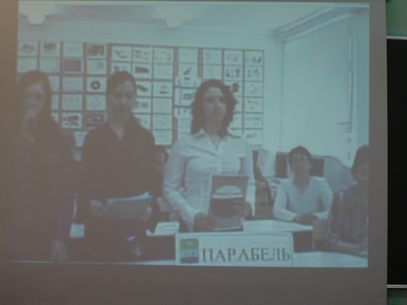
Видеоконференция - это компьютерная технология, которая позволяет людям видеть и слышать друг друга, обмениваться данными и совместно их обрабатывать в интерактивном режиме.
При помощи видеоконференцсвязи можно устраивать селекторные совещания, читать лекции удаленной аудитории, проводить врачебные консилиумы. Благодаря современным техническим средствам, можно легко обмениваться с собеседниками любой визуальной информацией – например, графиками, слайдами и видеороликами – в реальном масштабе времени. Бурное развитие сетей связи и технологий передачи информации способствует тому, видеоконференцсвязь становится все боле популярной во всем мире.
Получившая в последнее время развитие практика постепенного внедрения средств видеоконференций в сферу обучения позволит не просто прослушать и увидеть лекцию известного преподавателя, находящегося в другом полушарии, но осуществлять интерактивное общение с помощью видеоконференций.
I научно-практическая конференция школьников Томской области проводилась 11 мая 2006 г. между учащимися гимназии №56 г.Томска и Парабельской средней школы им.Н.А.Образцова.
Идея проведения конференции зародилась еще при проведении первых уроков в режиме видеоконференцсвязи на базе нашей гимназии. Новая технология общения и обучения всем участникам показалась интересной и предполагала логическое продолжение.
На семинаре преподавателей школ г.Каргаска, Томска, с. Парабели и Могочино, который проводился в таком же режиме (видеоконференцсвязи) 1 апреля 2006 года эта идея воплотилась в готовность провести научно-практическую конференцию среди учащихся школ области. Это позволит продемонстрировать возможности спутниковых и Интернет-технологий в осуществлении коммуникации между образовательными учреждениями, и будет являться формой пропаганды научных знаний школьников.
Можно выделить основные цели проведения конференции:
- активизация научно-практической деятельности учащихся;
- пропаганда научных знаний, развитие интереса к научной деятельности;
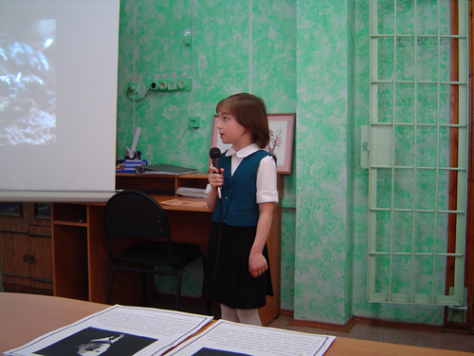
- ознакомление с возможностями сети Интернет для осуществления коммуникации на уровне региона;
- приобретение учащимися опыта публичных выступлений.
В конференции приняли участие обучающиеся 1-11 классов нашей гимназии и учащиеся 7-11 классов Парабельской школы - победители школьных, городских, всероссийских научно-практических конференций.
Очевидно, что опыт выступления на конференциях более высокого ранга, нежели школьные, был в основном у учащихся гимназии, поэтому для районных школ данный опыт особенно ценен.
Для подготовки конференции был создан оргкомитет, в который вошли Самсонова Ольга Николаевна, зам. директора ПСОШ им. Н.А. Образцова, Щеглова Вера Петровна, зам.директора по научно-методической работе гимназии №56, Клёсова Н.К., учитель информатики гимназии №56.
Поскольку это первый опыт проведения таких мероприятий, секции были определены, исходя из тематики представленных работ: секция начальной школы, естественно-научных дисциплин, математики, технологии, и гуманитарных наук. В результате на конференцию было представлено 17 докладов в 5 вышеназванных секциях.
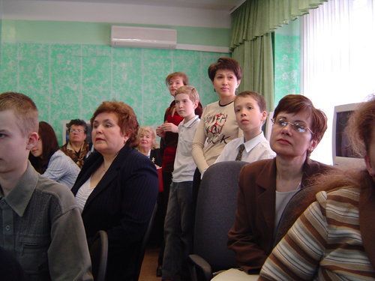
Для оценивания выступления участников было организовано специальное жюри, в которое входили обучающиеся и родители, присутствующие на конференции. Причём жюри, которое находилось в гимназии, оценивало только участников из Парабельской школы, а ребята из Парабели – оценивали своих сверстников из гимназии. Каждому члену был выдан лист оценивания, согласно которому выступающего нужно было оценить по 5 балльной системе по следующим критериям:
- Культура представления работы;
- Культура оформления работы;
- Соответствие заявленной теме;
- Наличие исследования в работе;
- Наличие презентации.
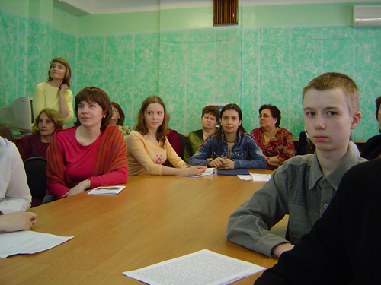
Члены жюри после окончания всех выступлений должны были выбрать и наградить победителей в следующих номинациях:
- «За лучшую исследовательскую работу»;
- «За самое яркое и творческое выступление»;
- «За оригинальность темы и проблемы»;
- «За самобытность и творчество»;
- «Открытие конференции» и т. д.
Предложенные выше номинации могли быть изменены по усмотрению членов жюри.
В первой конференции оргкомитет оставил за собой право не присуждать дипломы разного достоинства и выдать всем участникам дипломы 1 степени.
Тем не менее, учитывая, что при проведении видеоконференции немаловажную роль играет то, насколько участник смог заинтересовать аудиторию, было решено присуждать по одному диплому в той и другой аудитории в номинации «Приз зрительских симпатий».
Предварительно обе стороны обменялись презентациями, были напечатаны необходимые печатные материалы, не сопровождаемые презентациями, это альманахи «Уголок России – Парабель» и «Н.А.Образцов – учитель и человек». Во время выступления докладчика в аудитории гимназии презентация демонстрировалась через второй проектор и изображение с этого компьютера передавалось в Парабельскую школу.

Мнения участников конференции были единодушны: видеоконференции – превосходное средство общения. Они помогают расширению кругозора учащихся, повышению их интереса к учебной и исследовательской работе. Школьники знакомятся с работами коллег, методами исследования, полученными результатами. Очень важна культура оформления и представления работ, приобретаемый ребятами опыт публичного выступления. Огромный интерес вызвали выступления учащихся начальной школы. Как правило, на конкурсах и конференциях различного уровня выступают учащиеся более старшего возраста. Гимназисты прекрасно справились со своей задачей, их выступления слушали не только участники конференции, но учителя начальной школы с.Парабель, что явилось своего рода еще и представлением методического опыта педагогов гимназии.
Вне всякого сомнения, все юные участники этого форума достойны благодарности за труд, вложенный ими в проведенные исследования. Хотелось бы выразить надежду, что инициатива найдет свое продолжение в организации областных межшкольных конференций не только между двумя образовательными учреждениями, но и на более представительной аудитории.

Литература:

- Практика организации межрегиональных научно-практических видеоконференций школьников. Субботина И. В. Материалы Межрегиональной научно-практической видеоконференции школьников Изд-во Тверского государственного университета, 1999 г.
- Структура готовности будущего учителя к применению технологий открытого образования/В. В. Кравец, Вестник Воронежского государственного университета. Сер.: Проблемы высшего образования. 2003 . N 2. - С. 56-58
- Новые педагогические и информационные технологии в системе образования. Полат Е.С., ред., Издательство «Академия», 2004 г.

